Методическая работа с родителями.
«Вовлечение родителей в современный творческий процесс обучения детей»
Надеина Л.А., руководитель
ДОК Кузбасса т/м «ШармЭль»,
зам.директора по УВР
МБОУ «СОШ № 64»
г. Новокузнецк, Новокузнецкий ОК
Одной из известных и достаточно результативных воспитательных технологий является активизация активности участия родителей в образовательном процессе. Эффективность воспитания зависит от создания благоприятной атмосферы для совместной деятельности педагогов, родителей и детей.
Мы с коллегами надеемся, что такая благоприятная атмосфера создается в детском образцовом коллективе Кузбасса театре моды «ШармЭль».
Семья — это первый скульптор, который начинает лепить из ребенка физически и духовно новую родившуюся личность. От семьи зависит многое, развитие положительных задатков растущего ребенка и наследственные особенности. Известный русский философ Иван Александрович Ильин говорил: «Семья — это первая форма человеческого духовного единения. Только через нее человек способен подняться к другим формам духовного развития». Именно в семье воспитываются новые поколения детей, формируется личность. И поэтому ее благополучие является основой воспитания. Сегодня особенно актуально стоит задача взаимодействия с родителями.
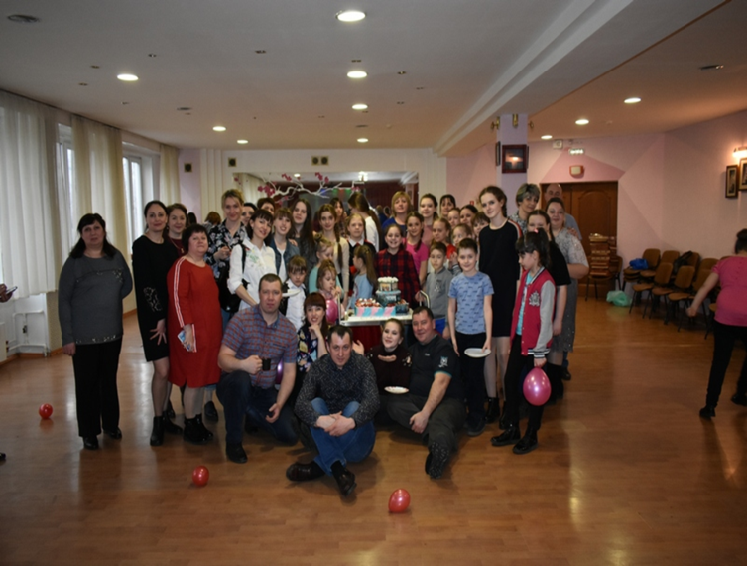
Опыт работы с родителями в коллективе, осуществляется через непосредственное взаимодействие. Содержание и формы определяются в процессе планирования совместной деятельности педагогов, родителей и детей в начале учебного года. Одна из главных задач педагога — способствовать единению, сплочению, становлению прочных взаимоотношений педагогов, родителей и детей, созданию комфортных условий для ребёнка в коллективе, формированию навыков их совместной деятельности и общения.
Взаимодействие педагога и родителей обеспечивается реализацией следующих основных направлений:
- Социологического исследования семей и психолого-педагогических просвещение родителей;
- Вовлечения родителей в организацию образовательного творческого процесса;
- Привлечение родителей к участию в управлении и жизни коллектива.
Специфика работы коллектива состоит в том, чтобы способствовать духовно-нравственному становлению, создавать дополнительные предпосылки и уникальные возможности для воспитания, интеллектуального и творческого развития детей при активном включении в этот процесс и семью. Это осуществляется через личную заинтересованность родителей в посещении занятий, разновидность и вариативность обучения, а также разноуровневость, практическую направленность занятий, неформальный характер общения детей и взрослых. При поступлении в коллектив проводятся анкетирование семей воспитанников, составляется банк данных.
Вовлечение родителей в образовательный творческий процесс коллектива осуществляется через разнообразные формы:
- открытые занятия;
- праздники;
- помощь в оформлении и подготовке выставок, конкурсов;
- совместные экскурсии и поездки;
- творческие встречи, мастер - классы.
Все проводимые мероприятия помогают родителям оценивать деятельность коллектива не только с позиции занятости ребенка, но и с позиции становления его как личность, носителя культурных ценностей. Поэтому все больше родителей приходят в коллектив не в качестве гостей и зрителей, а в роли участников образовательного процесса, инициаторов интересных и добрых дел.
Родители принимают активное участие в жизни коллектива. Для продуктивной работы создан родительский комитет, в который входит шесть человек. Комитетом совместно с педагогом планируются родительские собрания. На них рассматриваются и обсуждаются вопросы обучения и воспитания, развитие творческой активности детей, участие в выставках, конкурсах, поездках.
Следует отметить, что родители коллектива театра моды «ШармЭль» мотивированы на активное компетентное сотрудничество с педагогами в воспитании своих детей. К тому же не надо недооценивать активность участия в воспитательном процессе бабушек и дедушек, готовых помочь педагогу в любую минуту, чаще родителей посещающих занятия и воспитательные мероприятия.
В течение нескольких лет нарабатывались эффективные формы взаимодействия при работе с детьми и их родителями. Можно перечислить лишь некоторые из них:
- открытое учебное занятие с приглашением родителей воспитанников;
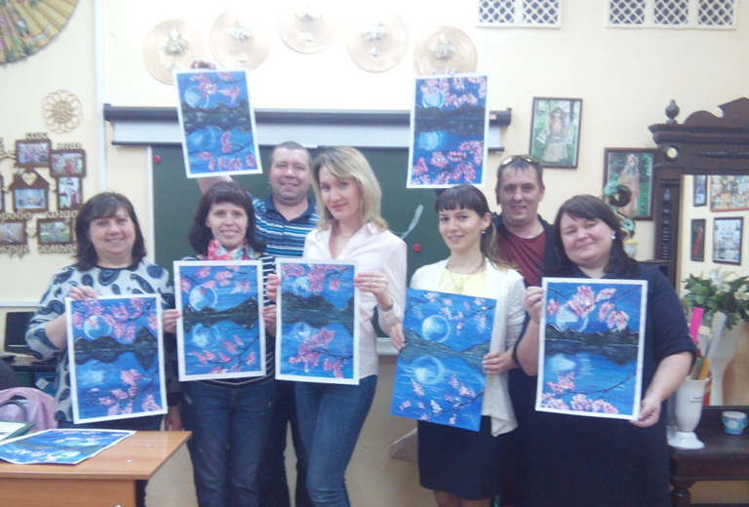
- посещение выставок, где дети и родители знакомятся с современным искусством и народными промыслами родного края;
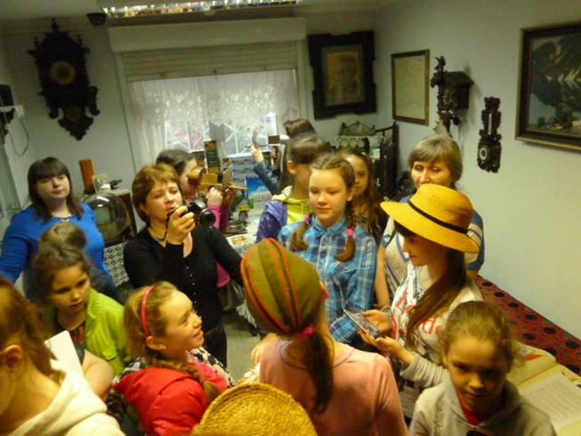
- сотрудничество с педагогами, цель которого помочь родителям узнают своего ребёнка;
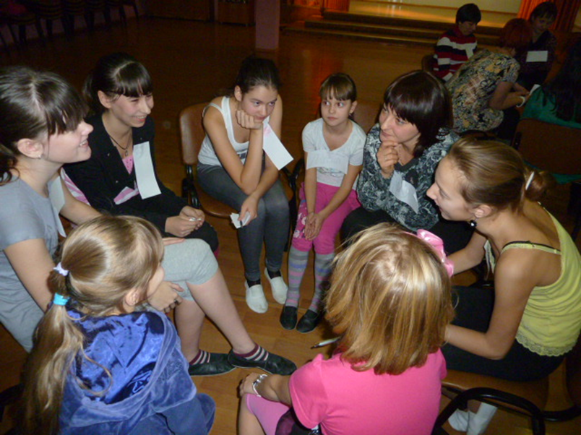
- тематические родительские собрания;
- индивидуальные и групповые консультации;
- встречи родителей с руководителем и педагогами коллектива;
- совместные чаепития, досуг родителей и детей;
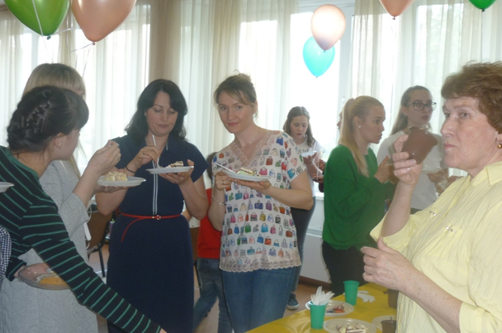
- совместные праздники и конкурсы «На луне в кругу друзей», «Пижамная вечеринка», «Веселый художник» и многое другие;
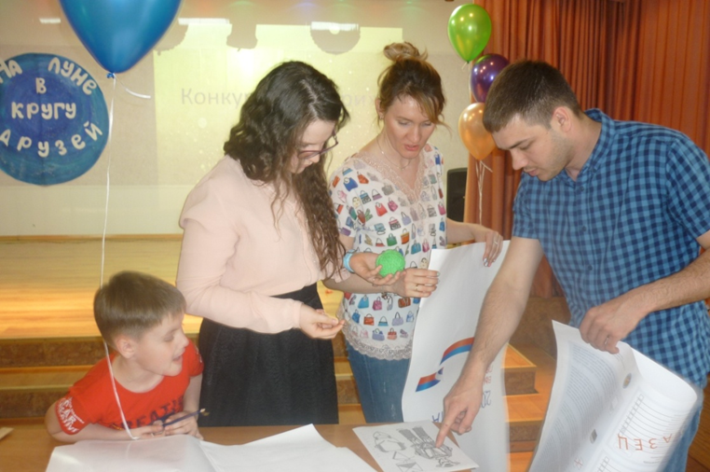
Все проводимые мероприятия позволяют продемонстрировать родителям творческие возможности детей, их успехи и достижения, степень включенности в совместный вид деятельности, показать работу педагогов с детьми и уровень взаимопонимания между всеми участниками коллектива.
Одним из самых эффективных способов укрепления педагогического сотрудничества с родителями являются традиционные мероприятия.
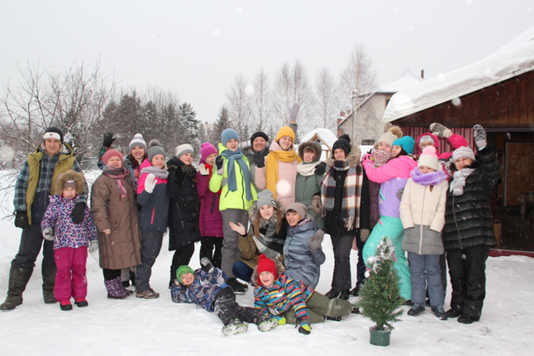
К ним можно отнести отчетные мероприятия коллектива. Это всплеск творческой энергии, свободного общения детей и взрослых. Каждый год эти мероприятия имеют различную тематику: «Я обожаю», «Оскар» и т.д . Это коллективное дело, развивает и активизирует творческие способности каждого участника и родителя способствующее созданию благоприятного климата в коллективе.
Для организации разных мероприятий проводится большая подготовительная работа. Педагоги, дети и родители вместе придумывают разные сценарии мероприятий, продумываю тематику, оформление, выступление и т.д.
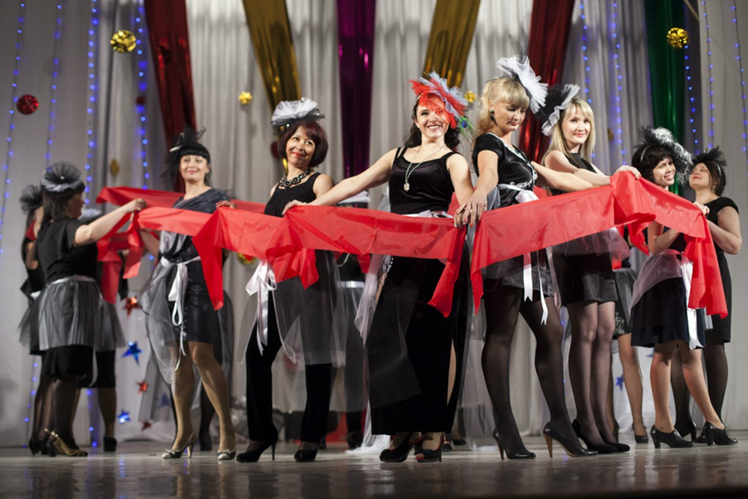
Уже давно известно, что совместное творчество детей и родителей формирует хорошие доверительные отношения между ними, оказывает положительное влияние на развитие ребенка и приучает его сотрудничать. Творческий процесс стимулирует всестороннее развитие ребёнка. Совершенствуются его моторные навыки, формируется воображение, раскрывается творческий потенциал. Помимо этого совместная творческая деятельность – это интересное и увлекательное времяпровождение.
Семья – тепло, очаг и кров,
Семья – основа всех основ.
Здесь каждый счастлив, каждый рад,
В семье царят пусть мир и лад!
Ссылка на видеофильм «Подарок родителей для детей «ШармЭль» на 20 лет коллективу»:
https://www.youtube.com/watch?v=iCQJ5-tfWo4&ab_channel=%D0%92%D0%B8%D0%BA%D1%82%D0%BE%D1%80%D0%9F%D0%BE%D0%BF%D0%BE%D0%B2


